Epreuve de Physique C - Chimie
Durée 2 h
Si , au cours de l'épreuve, un candidat repère ce qui lui semble être une erreur d'énoncé, d'une part il le signale au chef de salle, d'autre part il le signale sur sa copie et poursuit sa composition en indiquant les raisons des initiatives qu'il est amené à prendre.
L'usage de calculatrices est interdit.
AVERTISSEMENT
La présentation, la lisibilité, l'orthographe, la qualité de la rédaction, la clarté et la précision des raisonnements entreront pour une part importante dans l'appréciation des copies. En particulier, les résultats non justifiés ne seront pas pris en compte. Les candidats sont invités à encadrer les résultats de leurs calculs.
$$\underline{\text{ Attention : à rendre avec la copie deux feuilles annexes. }}$$
Le monoxyde de carbone : ami ou ennemi?
Ce sujet a pour but d'étudier quelques généralités sur la molécule de monoxyde de carbone (partie 1), l'utilité qu'elle présente pour des applications industrielles, plus particulièrement la pyrométallurgie du zinc (partie 2), tout en réfléchissant à la nocivité qu'elle peut représenter pour l'organisme humain (partie 3).
Ces trois parties sont largement indépendantes et peuvent être traitées dans l'ordre de son choix.
L'ensemble des données nécessaires se situent à la fin de l'énoncé.
Tous les résultats numériques finaux de ce sujet seront donnés avec 3 chiffres significatifs.
La calculatrice n'est pas autorisée.
Partie 1: Généralités sur la molécule de monoxyde de carbone
La molécule de monoxyde de carbone est constituée d'un atome d'oxygène ( $Z=8$ ) et d'un atome de carbone ( $Z=6$ ).
- Donner la configuration électronique de l'atome d'oxygène puis de l'atome de carbone dans leur état fondamental.
- Indiquer le nom des règles utiles à l'établissement de ces configurations électroniques.
- Expliquer pourquoi le carbone est tétravalent.
- Quels sont les deux isotopes du carbone les plus répandus sur Terre ? Ecrire leur représentation symbolique.
- Où se situe l'oxygène dans la classification périodique (ligne, colonne) ?
- Citer un élément situé dans la même colonne que l'oxygène.
- Proposer une représentation possible de Lewis pour la molécule de monoxyde de carbone.
- Comment évolue l'électronégativité d'un élément au sein d'une ligne du tableau périodique ?
- La formule de Lewis proposée par vos soins est-elle alors en accord avec les électronégativités du carbone et de l'oxygène ?
Partie 2: Pyrométallurgie du zinc
Structures cristallines
L'oxyde de zinc peut exister dans la nature sous forme de poudre ou de cristal massif.
Du point de vue cristallographique, ZnO peut exister selon les conditions d'élaboration, sous trois types de structures différentes. La première est la structure Würtzite, stable dans les conditions usuelles ; la seconde est la structure cubique, qui est instable et qui apparaît sous des pressions élevées ; la troisième est la structure Rocksalt qui apparaît sous des pressions très élevées.
Ces différentes structures sont formées des ions $Zn^{2+}$ et $O^{2−}$, de rayons respectifs $r_{Zn^{2+}}$ et $r_{O^{2−}}$. Pour la structure cubique, les atomes d'oxygène sont aux sommets du cube et un atome de zinc occupe le centre du cube.
Pour la structure Rocksalt, les atomes d'oxygène occupent les sommets du cube et le milieu de chaque face ; les atomes de zinc occupent tous les sites octaédriques de cette structure.
10. Dessiner sur l'annexe fournie (et à rendre avec la copie) les deux structures cubique et Rocksalt décrites précédemment.
11. Pour chaque maille, calculer le nombre d'atomes en propre de zinc et d'oxygène (c'est à dire le nombre d'atomes de zinc et d'oxygène réellement contenu dans la maille).
12. L'électroneutralité à l'intérieur de ces mailles conventionnelles est-elle respectée?
13. Pour la structure cubique, préciser suivant quel axe s'effectue le contact entre atomes (arête, diagonale d'une face, diagonale du cube ?). En déduire l'expression littérale puis la valeur du paramètre de maille $a$ correspondant.
14. Mêmes questions pour la structure Rocksalt.
15. Exprimer puis calculer la masse volumique de ces édifices.
La structure Würtzite (la plus stable) est caractérisée par des atomes d'oxygène disposés suivant une structure hexagonale compact et des atomes de zinc occupant la moitié des sites tétraédriques de ce réseau hexagonal compact. Pour les questions 16 à 18 , on considèrera la maille conventionnelle de cette structure (surlignée en noir sur le schéma).
16. Calculer le nombre d'atomes en propre d'oxygène.
17. L'électroneutralité est-elle respectée sachant que l'on a dans cette maille conventionnelle 2 atomes de zinc en propre?
18. Exprimer puis calculer la masse volumique de ce cristal.
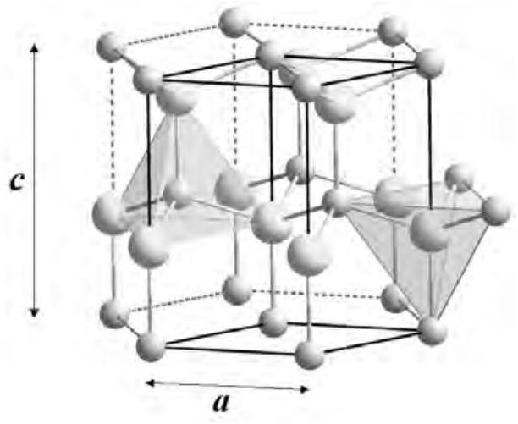
Structure Würtzite
Diagramme d'Ellingham
Pour réaliser industriellement la pyrométallurgie du zinc, il est nécessaire de dresser le diagramme d'Ellingham des espèces intervenants dans les processus réactionnels.
19. Expliquer en quoi consiste l'approximation d'Ellingham.
20. Sur le document annexe, les courbes (en traits pleins sur le graphique) relatives aux couples $CO(g)/C(s)$ (couple $n^{∘}1$ ); ${CO}_{2}(g)/C(s)$ (couple $n^{∘}2$ ) et ${CO}_{2}(g)/CO(g)$ (couple $n^{∘}3$ ) ont été représentées; le diagramme d'Ellingham des oxydes a été rapporté à une mole de dioxygène. Ecrire les réactions correspondant à chaque couple.
21. En expliquant votre méthode, attribuer chaque courbe aux couples présents.
22. Etablir le diagramme d'Ellingham final du carbone et de ses oxydes en ne gardant que les segments de droite ayant physiquement un sens.
23. Attribuer une espèce à chaque domaine.
24. En exploitant le graphique de l'annexe, identifier parmi les propositions suivantes, les valeurs, exprimées en $kJ{mol}^{−1}$, des $Δ_{r}G^{0}$ à ${1000}^{∘}C$ pour les couples $CO(g)/C(s)$ et ${CO}_{2}( g)/CO(g)$ (on notera $Δ_{r}G_{1}^{0}\left({1000}^{∘}C\right)$ la valeur du premier couple et $Δ_{r}G_{3}^{0}\left({1000}^{∘}C\right)$ la valeur du second) : - $345;−390;−410;−450;−490$.
25. L'équilibre chimique de Boudouard consiste en la réaction : $C(s)+{CO}_{2}(g)=2CO(g)$. Donner l'expression littérale de l'enthalpie libre standard à ${1000}^{∘}C$, notée $Δ_{r}G_{\text{Boud }}^{0}\left({1000}^{∘}C\right)$, de cette réaction, puis montrer que l'on obtient $Δ_{r}G_{\text{Boud }}^{0}\left({1000}^{∘}C\right)=−52,5 kJ{ mol}^{−1}$.
26. En déduire la valeur de la constante d'équilibre $K_{\text{Boud }}^{0}\left({1000}^{∘}C\right)$.
27. La courbe représentée en pointillé sur le diagramme d'Ellingham de l'annexe correspond au diagramme d'Ellingham du couple $ZnO/Zn$ pour des températures comprises entre 300 et 2200 K . Expliquer pourquoi le diagramme d'Ellingham de ce couple $ZnO/Zn$ n'est pas une simple droite.
28. Toujours en exploitant le graphique, identifier, parmi les propositions suivantes, la valeur exprimée en ${kJ.mol}^{−1}$ de $Δ_{r}G_{ZnO/Zn}^{0}\left({1000}^{∘}C\right)$, l'enthalpie libre standard à ${1000}^{∘}C$ pour le couple $ZnO/Zn:−345;−390;−410;−450;−490$.
29. On considère la réaction de l'oxyde de zinc par le monoxyde de carbone à ${1000}^{∘}C$ : $ZnO(s)+CO(g)=Zn(g)+{CO}_{2}(g)$. Calculer l'enthalpie libre standard $\left(Δ_{r}G_{4}^{0}\left({1000}^{∘}C\right)\right)$ et la constante d'équilibre $\left(K_{4}^{0}\left({1000}^{∘}C\right)\right)$ de cette réaction à ${1000}^{∘}C$.
30. En présence d'un excès de carbone, la réaction globale de réduction de l'oxyde de zinc est: $ZnO(s)+C(s)=Zn(g)+CO(g)$. Déduire sa constante d'équilibre $\left(K_{5}^{0}\left({1000}^{∘}C\right)\right)$ des questions 26 et 29.
31. Bilan : Pour obtenir du zinc à partir de l'oxyde de zinc, quelle réaction doit-on exploiter industriellement? A quelle température travaillera-t-on?
32. Votre résultat est-il en accord avec l'exploitation de votre diagramme d'Ellingham ?
Partie 3: Nocivité du CO pour l'organisme
Dans le corps humain, au niveau des poumons, le dioxygène gazeux se fixe par complexation sur l'hémoglobine (notée Hb ) du sang et forme de l'oxyhémoglobine: ${HbO}_{2}$. Cette molécule permet ensuite de véhiculer le dioxygène jusqu'aux organes.
Le monoxyde de carbone a la propriété de réagir avec l'oxyhémoglobine suivant la réaction :
$${HbO}_{2}+CO=HbCO+O_{2}.$$
La constante de réaction vaut $K=210$ à ${25}^{∘}C$. Ainsi lors de l'inhalation d'un air contenant un mélange de dioxygène et de monoxyde de carbone, ce dernier sera fixé à l'hémoglobine de façon privilégiée. Les organes du corps ne sont alors plus alimentés en dioxygène : c'est l'intoxication.
Les signes cliniques d'une intoxication vont du malaise jusqu'à la mort selon le pourcentage de monoxyde de carbone gazeux présent dans l'air :
% de $CO(g)$ dans l'air | Effets sur l'organisme
0,0035% | Maux de tête et étourdissement dans un délai de six à huit heures après le début d'une exposition prolongée
0,01% à 0,02% | Légers maux de tête au bout de deux à trois heures
0,04% | Céphalées frontales survenant dans un délai d'une à deux heures
0,08% | Etourdissements, nausées, convulsions apparaissant dans un délai de 45 minutes
0,16% | Maux de tête, vertiges, nausées apparaissant dans un délai de 20 minutes. Issue mortelle en moins de deux heures
0,32% | Maux de tête, étourdissements et nausées au bout de cinq à dix minutes. Décès survenant dans les 30 minutes
0,64% | Maux de tête et vertiges apparaissant en une à deux minutes. La mort survient en moins de 20 minutes
1,28% | Perte de connaissance après 2 à 3 respirations. La mort survient en moins de 3 minutes

Lors de la pyrométallurgie du zinc, nous avons constaté dans la partie précédente que le monoxyde de carbone était présent dans les processus réactionnels. Les professionnels de l'industrie métallurgique se trouvent ainsi potentiellement au contact du monoxyde de carbone : ils constituent une population à risque particulièrement exposée. Dès lors qu'une intoxication est suspectée, il devient nécessaire de connaître le pourcentage de $CO$ présent dans le sang pour fournir au patient le traitement médical le plus approprié, ou bien vérifier, le cas échéant, la cause du décès.
Deux techniques principales sont exploitées :
- une méthode colorimétrique (méthode par microdiffusion associée à la méthode de Truhaut Boudène)
- une méthode spectroscopique permettant une évaluation directe du pourcentage de HbCO .
Méthode par microdiffusion
Principe de la manipulation :
Le sang à analyser est imprégné d'un réactif dénaturant la HbCO (méthode de Truhaut Boudène) afin de libérer l'intégralité du monoxyde de carbone préalablement capté par l'hémoglobine.
On fait ensuite réagir le $CO(g)$ libéré avec une solution de chlorure de palladium ( ${Pd}^{2+}+2Cℓ^{−}$).
Les produits obtenus sont du dioxyde de carbone gazeux et du palladium métallique (sous forme solide).
Enfin, le palladium est titré par une méthode colorimétrique (non détaillée dans ce sujet).
33. Ecrire les demi-réactions des couples impliquant $CO(g)$ et ${Pd}^{2+}(aq)$. En déduire l'équation bilan de la réaction.
34. Ecrire l'expression du quotient de réaction à l'équilibre de la réaction précédente.
35. En utilisant les expressions de Nernst des couples impliqués, déterminer l'expression de la constante de réaction en fonction des potentiels standards. Calculer l'ordre de grandeur de sa valeur numérique.
36. Que peut-on conclure à la vue de vos résultats précédents ?
37. Expliquer qualitativement, mais de façon suffisamment détaillée, comment le titrage du palladium formé permet de connaître le pourcentage de $CO$ fixé à l'hémoglobine du sang.
Méthode spectroscopique
Le principe de cette méthode repose sur la dissociation des caractéristiques spectrales des différentes hémoglobines.
L'oxyhémoglobine ( ${HbO}_{2}$ ) présente deux bandes d'absorption dans le visible $λ_{1}=576,5 nm$ et $λ_{2}=541,5 nm$ et un minimum relatif de $λ_{3}=560,5 nm$ alors que la carboxyhémoglobine $(HbCO)$ présente également deux bandes d'absorption mais dont les extrema sont légèrement décalés $λ_{1}^{′}=569 nm;λ_{2}^{′}=539 nm;λ_{3}^{′}=554,5 nm$ (voir spectre $n^{∘}1$ ). En outre, le rapport des absorbances prises à $λ_{1}=576,5 nm$ et à $λ_{3}=560,5 nm$ sont modifiées en fonction du pourcentage de $CO$ fixé sur l'hémoglobine.
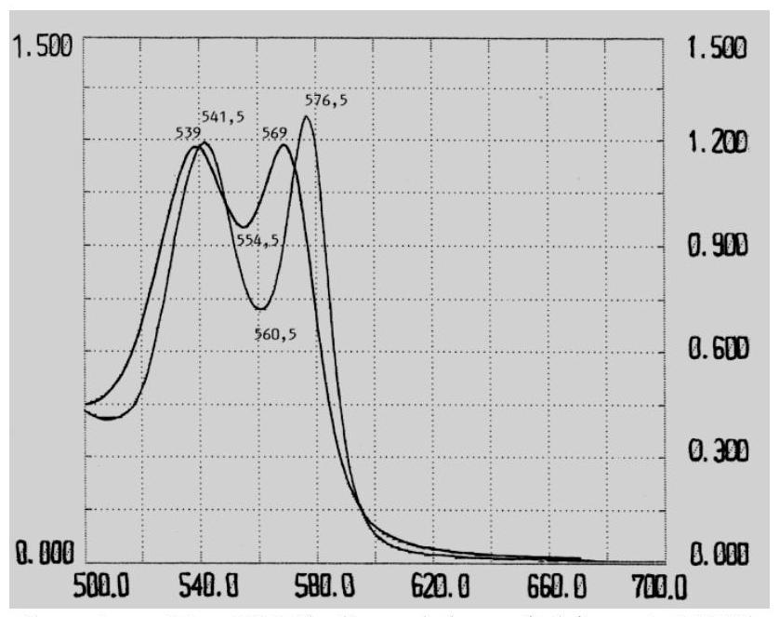
Spectre $n^{∘}1:100\%$ d'oxyhémoglobine et $100\%$ de carboxyhémoglobine
38. Sur quelle loi physique repose la méthode spectrométrique ?
39. Pourquoi est-il important que l'absorbance ne soit pas trop élevée ?
Pour exploiter des résultats de mesures spectroscopiques, il faut au préalable tracer la courbe d'étalonnage.
On effectue ainsi le spectre d'une solution contenant $100\%$ d'oxyhémoglobine ( ${HbO}_{2}$ ), donc pas de $CO$ fixé sur l'hémoglobine. Les valeurs des absorbances lues sont: $A_{560,5}=0,720$ et $A_{576,5}=1,271$. Le rapport de ces valeurs nous fournit le résultat: $r_{0\%,CO}=\frac{A_{576,5}}{A_{560,5}}=\frac{1,271}{0,720}=1,765$.
On effectue ensuite le spectre d'une solution contenant 100% de carboxyhémoglobine ( $HbCO$ ), c'est-à-dire $100\%$ de l'hémoglobine est complexée avec du $CO$. Les valeurs des absorbances lues sont: $A_{560,5}^{′}=1,016$ et $A_{576,5}=0,904$. Le rapport de ces valeurs nous fournit le résultat :
$$r_{100\%,CO}=\frac{A_{576,5}}{A_{560,5}}=\frac{0,904}{1,016}=0,890.$$
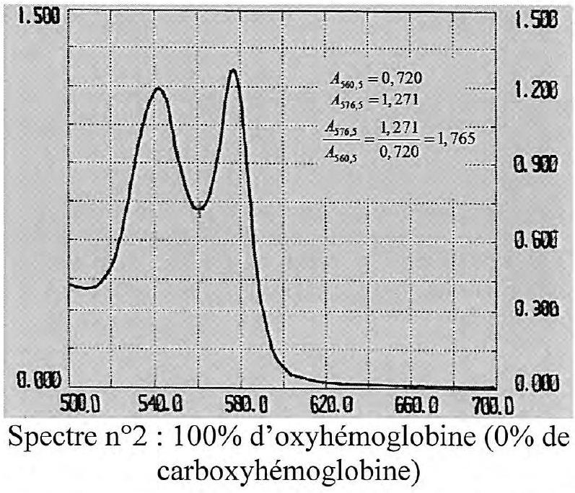

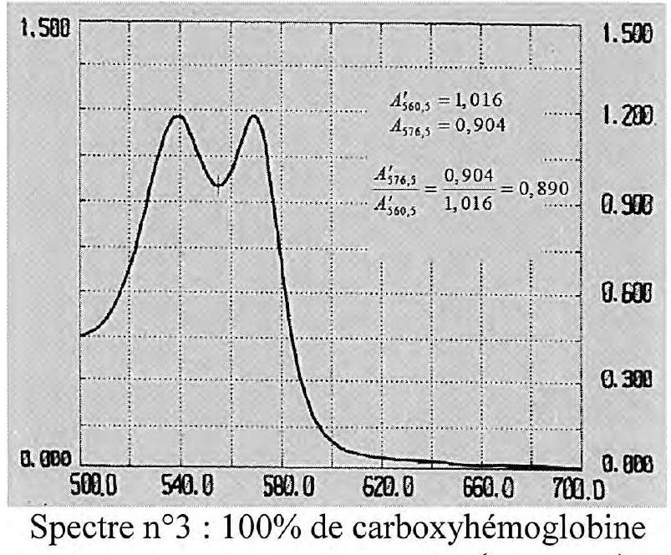
40. Sachant que l'évolution du rapport $r$ des absorbances à $576,5 nm$ et $560,5 nm\left(r=\frac{A_{576,5}}{A_{560,5}}\right)$ en fonction du pourcentage de $CO$ fixé sur l'hémoglobine du sang, suit une loi affine, compléter le graphe fourni en annexe pour représenter la courbe $r=f(\%CO)$.
Deux personnes sont retrouvées mortes sur deux sites industriels différents. Dans chaque cas, des échantillons de sang ont été prélevés sur les corps. La police a transmis ces échantillons au laboratoire de Pharmaco-Toxicologie de l'hôpital le plus proche afin de vérifier si ces personnes sont mortes intoxiquées par la monoxyde de carbone : il s'agirait alors d'un accident. Dans le cas contraire, vues les circonstances, il y aurait suspicion d'homicide volontaire.
Les spectres des échantillons sanguins sont tracés (spectres $n^{∘}4$ et 5 ).
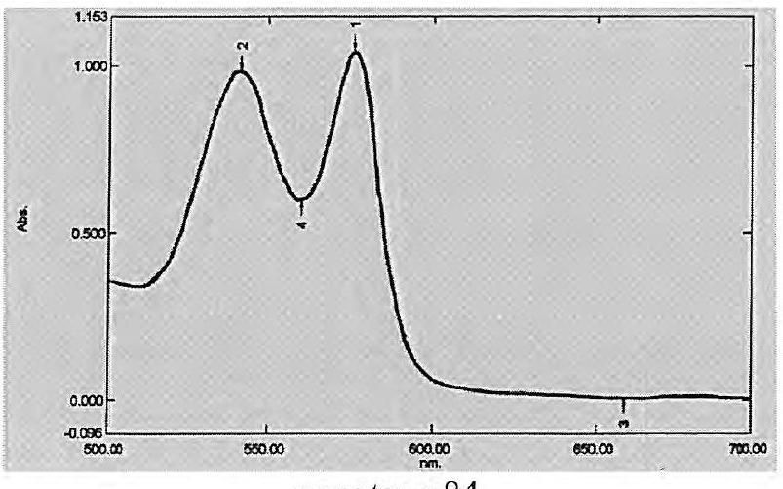
spectre $n^{∘}4$
$$N^{∘}$$ | Longueur  d'onde  $$(nm)$$ | Absorbance
1 | 576,5 | 1,049
2 | 541,0 | 0,986
3 | 700,0 | 0,008
4 | 560,5 | 0,598

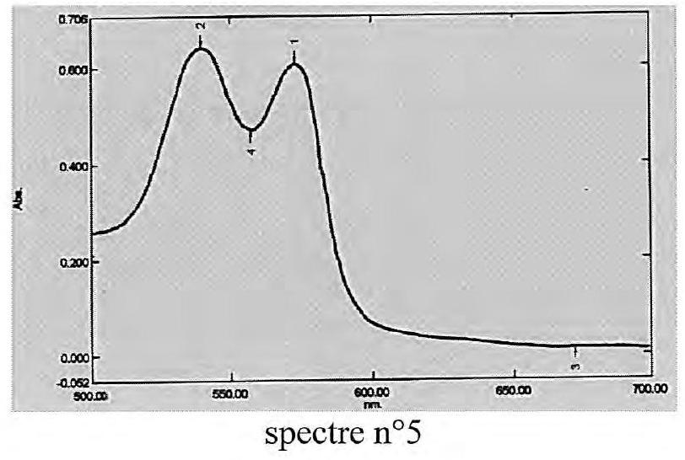
$$N^{∘}$$ | Longueur  d'onde  $$(nm)$$ | Absorbance
1 | 576,5 | 0,583
2 | 541,0 | 0,640
3 | 700,0 | 0,011
4 | 560,5 | 0,477

- En exploitant les informations automatisées de ces spectres ainsi que votre courbe d'étalonnage précédemment tracée, déterminer le pourcentage de $CO$ contenu dans le sang de chaque personne.
- Quelles sont vos conclusions : pour chaque situation, indiquer si le tribunal, dont relève la commune du site industriel, doit ouvrir une enquête pour homicide volontaire ou involontaire. Dans le cadre de la détermination du pourcentage de monoxyde de carbone dans le sang, on notera que le taux normal pour une personne non fumeuse doit être inférieure à $5\%$, alors que les fumeurs présentent des niveaux qui peuvent atteindre $9\%$. Une toxicité grave est souvent associée à des niveaux de carboxyhémoglobine supérieurs à $25\%$, et le risque de mortalité devient élevé à des niveaux dépassant $60\%$.
Données
$$r_{Zn^{2+}}=72pm;r_{O^{2−}}=140pm;\frac{RT}{F}ln⁡10≈0,06$$
Constante d'Avogadro : $N_{A}=6,{02.10}^{23}{ mol}^{−1}$; Constante des gaz parfaits : $R=8,314 J.K^{−1}.{mol}^{−1}$
Masse molaire : $M(ZnO)=81,38{g.mol}^{−1}$
$$T_{\text{fus }}(ZnO)=2248 K;T_{\text{fus }}(Zn)=693 K;T_{eb}(Zn)=1180 K$$
Structure Würtzite : $a=325pm$; $c=521pm$
Potentiels standards : $E^{0}\left(Pd^{2+}(aq)/Pd(s)\right)=0,951V;E^{0}\left({CO}_{2}(g)/CO(g)\right)=−0,520V$
Aides numériques
$$\frac{81,{38.10}^{7}}{6,02×(245)^{3}}≈9,192; \frac{81,{38.10}^{7}}{6,02×(424)^{3}}≈1,773; \frac{424}{\sqrt{3}}≈245; \frac{\sqrt{3}}{2}×(325)^{2}×{521.10}^{−7}≈4,77;$$
$$\frac{143}{4,{64.10}^{−2}}≈3,{08.10}^{2}; 143×4,{64.10}^{−2}≈6,64; \frac{4,{64.10}^{−2}}{143}≈3,{24.10}^{−4}; 1,773×4≈7,092;$$
$$\frac{1,773}{4}≈0,443;\frac{2×81,38}{6,02×4,77}≈5,67;\frac{52,{5.10}^{3}}{8,314×1273}≈4,96;\frac{32,{5.10}^{3}}{8,314×1273}≈3,07; e^{3,07}≈21,5;$$
$e^{−3,07}≈4,{64.10}^{−2};e^{4,96}≈143;e^{−4,96}≈7,{01.10}^{−3};\frac{1,049}{0,598}≈1,754;\frac{0,583}{0,477}≈1,222$.
Examen ou Concours :
Spécialité/option:
Épreuve/sous-épreuve:
NOM :
(en majuscules, suivi, s'il y a lieu, du nom d'épouse)
Prénoms:
Né(e) le
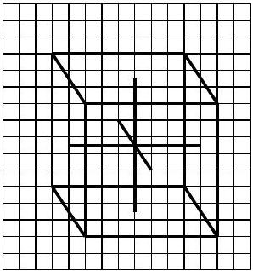
Cristallographie
Structure cubique
ANNEXE à rendre avec la copie
$N^{∘}$ du candidat
$◻$ (le numèro est celui qui figure sur la convocation ou la liste d'appel)
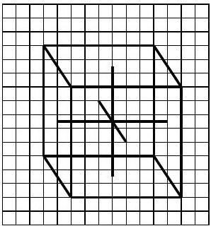
Structure Rocksalt
Diagramme d'Ellingham (rapporté à une mole de dioxygène) : $Δ_{r}G^{0}=f(T)$
Cristallographie
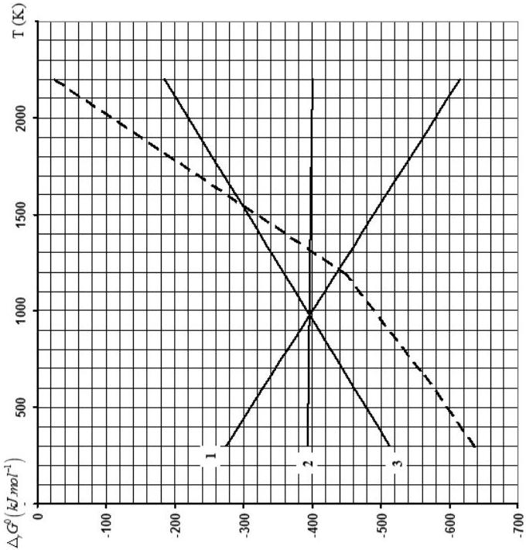
_1
$$\begin{matrix} & \text{ (-) }\end{matrix}$$
II est interdit aux candidats de signer leur composition ou d'y mettre un signe quelconque pouvant indiquer sa provenance
Epreuve de Physique C - Thermodynamique
Durée 2 h
Si, au cours de l'épreuve, un candidat repère ce qui lui semble être une erreur d'énoncé, d'une part il le signale au chef de salle, d'autre part il le signale sur sa copie et poursuit sa composition en indiquant les raisons des initiatives qu'il est amené à prendre.
L'usage de calculatrices est interdit.
AVERTISSEMENT
La présentation, la lisibilité, l'orthographe, la qualité de la rédaction, la clarté et la précision des raisonnements entreront pour une part importante dans l'appréciation des copies. En particulier, les résultats non justifiés ne seront pas pris en compte. Les candidats sont invités à encadrer les résultats de leurs calculs.
Le sujet comporte 7 pages.
Etude d'un congélateur
La première partie du problème est consacrée à l'étude des échanges énergétiques nécessaires au bon fonctionnement du congélateur d'un réfrigérateur et la seconde partie à l'étude du cycle thermodynamique décrit par le fluide du réfrigérateur permettant d'atteindre un bon C.O.P (coefficient de performance ou encore efficacité).
Dans le congélateur la température intérieure est maintenue à - ${10}^{∘}C$, été comme hiver. On considèrera que la température extérieure est ${20}^{∘}C$ en hiver et ${30}^{∘}C$ en été. Le fluide thermodynamique utilisé est le R134A dont les données figurent dans l'annexe 2 . On considère, sauf mention explicite de l'énoncé, que le réfrigérateur fonctionne en régime permanent. Toutes les données numériques utiles sont regroupées en fin de problème.
Les candidats feront les arrondis qu'ils jugent nécessaires pour fournir des résultats numériques à un ou deux chiffres significatifs, ce dernier point étant laissé à l'initiative du candidat Les calculs numériques entreront pour une part importante du barème.
I ÉTUDE DES ÉCHANGES ÉNERGÉTIQUES
Le fluide traverse un compresseur, un détendeur, un évaporateur et un condenseur, ces deux derniers éléments étant figurés par les échangeurs 1 ou 2 :
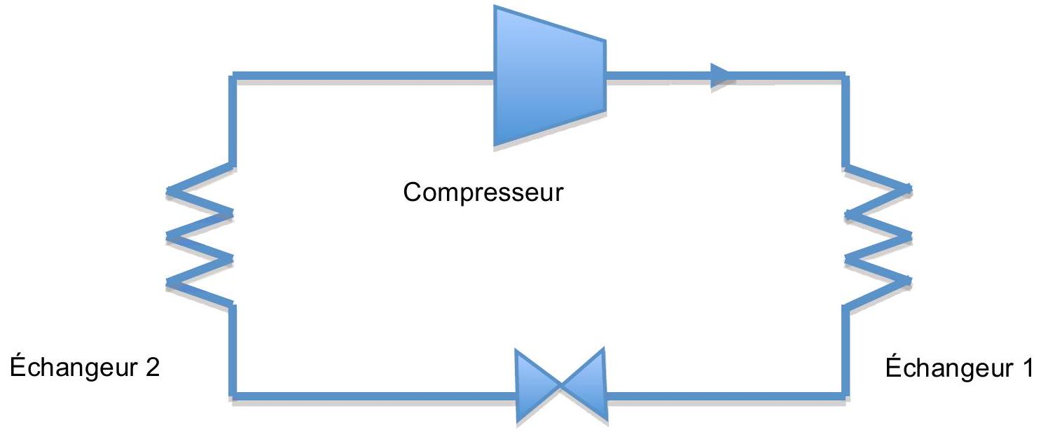
Détendeur
- Pourquoi ce cycle constitue-t-il celui d'une machine ditherme réceptrice ?
- Dans le cas d'un réfrigérateur, au contact de quel échangeur (condenseur ou évaporateur) doit se trouver le contenu du réfrigérateur ? Justifier.
- L'évaporateur constitue-t-il l'échangeur 1 ou le 2 ? Justifier.
- Quel est le rôle du condenseur ?
- Faut-il abaisser ou augmenter la haute pression du cycle quand on passe de l'été à l'hiver ? Justifier.
- Quelle en est la conséquence sur le COP ?
On s'intéresse à la puissance nécessaire au fonctionnement de ce réfrigérateur en régime permanent, en été, alors qu'il est à moitié rempli en volume par une masse $m=20 kg$ d'aliments.
On commence par évaluer la puissance perdue due au passage à l'état solide de la vapeur d'eau contenue dans l'air humide à l'intérieur du congélateur lorsqu'on l'ouvre et le referme (condensation de la vapeur d'eau). On considère que, lors d'une ouverture-fermeture, tout l'air contenu dans le congélateur est renouvelé. Il faut aussi tenir compte de l'étanchéité imparfaite des compartiments. Pour cela, on estime que tout se passe comme si l'on ouvrait 40 fois par demijournée (12h) le congélateur.
La quantité de vapeur d'eau présente dans l'air peut se caractériser par son humidité relative, $H_{R}$, rapport de la pression partielle de l'eau à sa pression de vapeur saturante à la même température, ou par son humidité absolue, $H_{A}$, rapport de la masse de vapeur d'eau exprimée en gramme présente dans un volume donné à la masse d'air sec de ce volume exprimé en kilogramme. Le diagramme de l'air humide est fourni en annexe 1 : il porte en ordonnée $H_{A}$, et en abscisse les températures. Les courbes obliques donnent la valeur de $H_{R}$. La courbe limitant le graphique à gauche correspond à la quantité maximale de vapeur d'eau que l'air peut contenir sans qu'elle ne se condense. Lorsque l'air contient cette quantité de vapeur, on dit qu'il est saturé en humidité ou que son hygrométrie est de 100 %.
7) Sachant que le taux d'humidité relative moyen est de $60\%$ en été, calculer $H_{A}$ à partir des données fournies en fin d'énoncé. Vérifier cette valeur sur le diagramme de l'air humide fourni en annexe 1.
8) Sur ce même diagramme déterminer la température du point de rosée, température en dessous de laquelle la vapeur d'eau présente dans l'air humide se condense.
9) Calculer la perte de puissance, $P_{\text{eau }}$, que représente la condensation totale à l'état solide de la vapeur d'eau présente dans l'air ambiant l'été ? On fera le calcul en prenant la valeur de la chaleur latente de vaporisation de l'eau à $0^{∘}C$. (On rappelle que le compartiment du congélateur est à moitié rempli).
Le problème n'est pas la puissance perdue mais la formation de givre qui découle de la condensation de la vapeur d'eau.
10) Pourquoi faut-il dégivrer régulièrement le congélateur ?
On cherche maintenant à évaluer les pertes dues à la conduction thermique. Le congélateur est capable de maintenir pendant 6 h au maximum au-dessous de $0^{∘}C$, sans décongélation, la température de 20 kg d'aliments en cas de panne de courant. On considère que la température de congélation des aliments est $0^{∘}C$.
11) Calculer la puissance moyenne relative aux pertes par conduction thermique, $P_{\text{cond }}$.
On cherche enfin à trouver $P_{\text{cong }}$ la puissance nécessaire à la congélation des aliments.
12) Calculer $P_{\text{cong }}$ pour un congélateur capable de congeler les 20 kg de nourriture, initialement à ${20}^{∘}C$, en 12 h .
13) En déduire la puissance frigorifique globale nécessaire pour congeler les aliments et les maintenir à une température de $−{10}^{∘}C$.
Pour la suite du problème on prendra une valeur de 200 W .
14) Pour une puissance du compresseur $P$ supposée constante et une capacité thermique $C$ du congélateur et de son contenu, montrer, en appliquant les principes de la thermodynamique à un ou plusieurs systèmes que l'on précisera clairement, que l'équation différentielle liant le temps $t$ et température interne du congélateur, $T$, s'écrit en régime transitoire :
$$Pdt=−C\left(\frac{T_{ext}}{T}−1\right)dT$$
dans le cas d'un air extérieur à la température constante $T_{\text{ext }}$ et pour un fonctionnement réversible du congélateur.
15) Pour $T_{\text{ext }}={30}^{∘}C$, en déduire la durée nécessaire pour atteindre le régime permanent, caractérisé par une température de $−{10}^{∘}C$, après une panne de courant qui aurait ramené à $0^{∘}C$, sans décongélation des aliments, la température à l'intérieur du congélateur.
II ÉTUDE DU CYCLE THERMODYNAMIQUE
Les caractéristiques du cycle sont celles qui prévalent en été : la haute pression est alors réglée à 10,16 bar et la basse pression à 1,06 bar.
Dans le compresseur le fluide frigorigène arrive à l'état gazeux, sous basse pression et on considère la compression isentropique.
Dans le condenseur, les vapeurs de fluide frigorigène se refroidissent ("désurchauffe"), puis le fluide se condense. Le fluide liquide se refroidit encore de ${10}^{∘}C$ (sous-refroidissement) avant de quitter le condenseur. Les transformations y sont toutes supposées isobares.
Le détendeur est constitué d'un tuyau très fin, indéformable, qui ne reçoit pas de chaleur. Le fluide frigorigène s'y vaporise partiellement. La détente est adiabatique.
Dans l'évaporateur, le fluide frigorigène s'évapore totalement; le gaz formé est encore légèrement réchauffé, de $5^{∘}C$ (surchauffe). Les transformations y sont toutes supposées isobares.
L'écoulement du fluide à travers les différents organes est lent et stationnaire.
Le gaz est assimilé à un gaz parfait.
16) Montrer que la transformation dans le détendeur est isenthalpique
17) Dans le diagramme entropique ( $T,s$ ), donner l'allure, en la justifiant, d'une isobare pour le liquide, le système diphasé, la vapeur.
18) Sur ce diagramme théorique:
-Tracer la courbe de saturation du fluide.
-Tracer en pointillé le cycle sans surchauffe ni sous-refroidissement et en trait plein le cycle avec surchauffe et sous-refroidissement.
On raisonne sur le cycle « réel » avec surchauffe et sous-refroidissement.
On note 1 l'état du fluide à l'entrée du compresseur, 2 l'état du fluide à la sortie du compresseur etc.
19) Préciser l'état physique du fluide pour chaque état.
20) En quoi la surchauffe et le sous-refroidissement constituent-ils des améliorations pour le fonctionnement du congélateur ?
21) En vous aidant des données de l'annexe 2 calculer le titre massique en vapeur à la sortie du détendeur (on assimilera le liquide sous-refroidi à du liquide saturant à la même température). On ne retiendra que le $1 ^{\text{er }}$ chiffre après la virgule.
22) Calculer la quantité de chaleur échangée par unité de masse du fluide dans l'évaporateur. Exprimez la variation d'entropie associée.
23) Proposer une méthode pour calculer la température $T_{2}$ atteinte en fin de compression isentropique. On trouve $T_{2}≈{60}^{∘}C$.
24) Calculer le travail massique indiqué reçu par le fluide dans le compresseur
25) Calculer la quantité de chaleur échangée par unité de masse du fluide dans le condenseur. (on assimilera le liquide sous-refroidi à du liquide saturant à la même température). Exprimer la variation d'entropie associée.
26) Exprimer la variation d'entropie massique associée à la détente. Peut-on prévoir son signe?
27) Exprimer, puis calculer le COP de ce réfrigérateur. Le comparer à celui du cycle de Carnot qui fonctionnerait entre une source chaude à ${30}^{∘}C$ et une source froide à $−{10}^{∘}C$. Conclure.
28) Montrer qu'abaisser la température de condensation permet de réaliser une économie. Pourquoi ne peut-on néanmoins abaisser trop cette température ?
29) Rappeler les principales étapes de la démonstration du premier principe de la thermodynamique des systèmes ouverts. (On ne demande pas la démonstration mais l'énonciation brève et rigoureuse des différentes hypothèses et étapes du raisonnement).
30) Donner la valeur théorique du débit massique de R134A pour maintenir un régime permanent à $−{10}^{∘}C$ en tenant compte des pertes calculées au $I$.
Données numériques
-dimensions du congélateur : $20 cm×50 cm×50 cm$
-pression atmosphérique $P_{\text{atm }}=1013mbar$
-pression saturante de l'eau à ${30}^{∘}C:P_{\text{sat }}=4000 Pa$
-chaleur latente massique de vaporisation de l'eau à $0^{∘}C:l_{v}=2500 kJ⋅{ kg}^{−1}$
- chaleur latente massique de fusion de la glace à $0^{∘}C:l_{f}=300 kJ⋅{ kg}^{−1}$
- chaleur latente massique de décongélation des aliments : $I_{c}=250 kJ⋅{ kg}^{−1}$
- capacité thermique massique de l'eau vapeur : $c_{\text{vap }}=1410 J⋅{ kg}^{−1}⋅{ K}^{−1}$
- capacité thermique massique de l'eau liquide : $c_{1}=4200 J⋅{ kg}^{−1}⋅{ K}^{−1}$
- capacité thermique massique de la glace : $c_{s}=2100 J⋅{ kg}^{−1}⋅{ K}^{−1}$
- capacité thermique massique de l'air sec : $c_{a}=1000 J⋅{ kg}^{−1}⋅{ K}^{−1}$
- capacité thermique massique des aliments décongelés: $c_{\text{dec }}=3600 J⋅{ kg}^{−1}⋅{ K}^{−1}$
- capacité thermique massique des aliments congelés : $c_{\text{cong }}=1500 J⋅{ kg}^{−1}⋅{ K}^{−1}$
- capacité thermique du congélateur $C={510}^{5} J.K^{−1}$
-masse molaire de l'eau $M_{\text{eau }}=18 g.{mol}^{−1}$
-masse molaire de l'air $M_{\text{air }}=29 g.{mol}^{−1}$
-masse volumique de l'air supposée constante entre $0^{∘}$ et ${30}^{∘}μ_{\text{air }}=1,3 kg.m^{−3}$
-capacité thermique massique à pression constante du R134A $c_{p}=800 J⋅{ kg}^{−1}⋅{ K}^{−1}$
$$Ln(273/263)=0,04$$
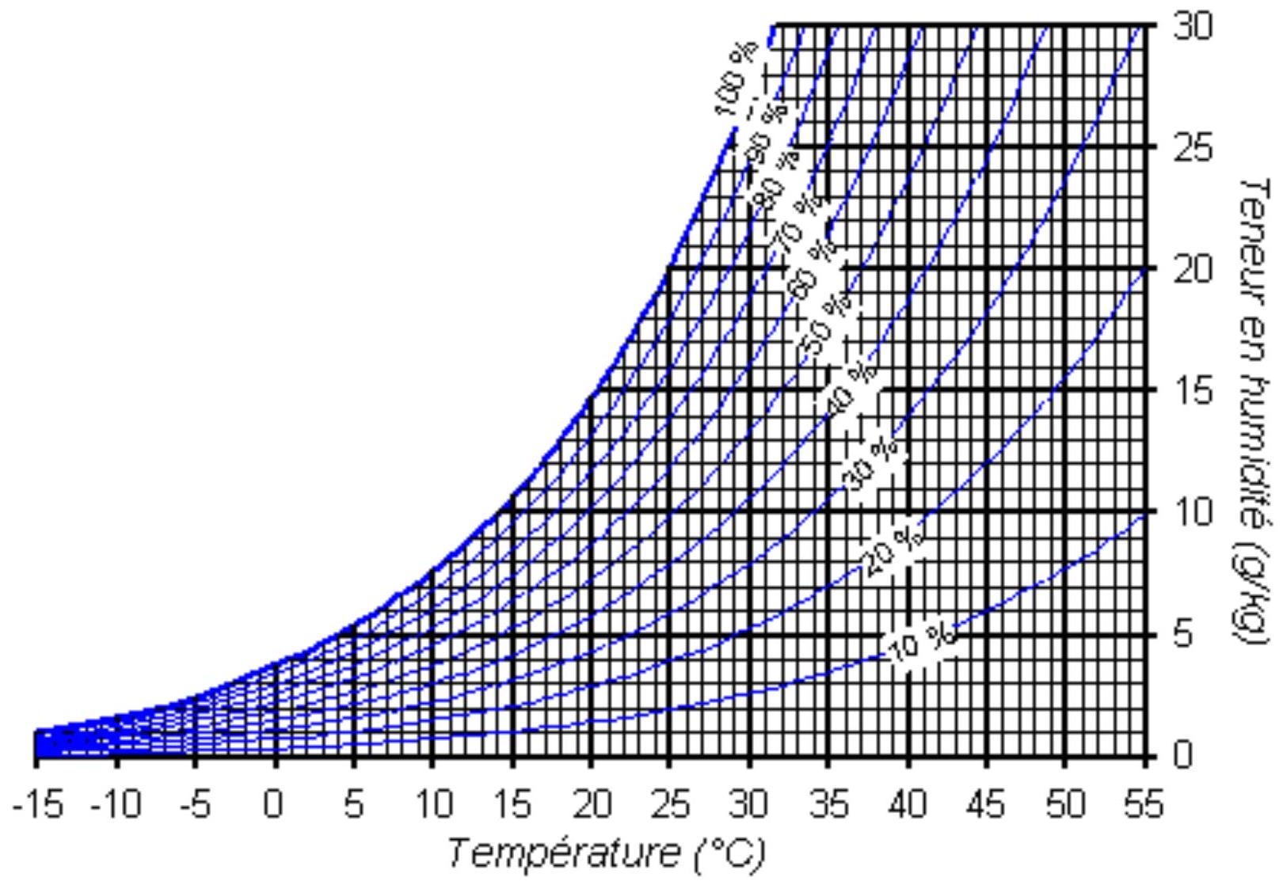
ANNEXE 1
Tableau . Table de saturation du R134a.
Temp. | Pression absolve | Volume massique | Volume massique | Masse volumique | Masse volumique | Enthalpic | Enthalpie | Chaleur de Vaporis. | Entropie | Entropie
$$θ\left[ ^{∘}C\right]$$ | p [Bar] | Liquide [ ${dm}^{3}/kg$ ] | Vapeur [ ${dm}^{3}/kg$ ] | Liquide [ $kg/{dm}^{3}$ ] | Vapeur $\left[kg/m^{3}\right]$ | Liquide [kJ/kg] | Vapeur [ $k/kg$ ] | [ $LJ/kg$ ] | Liquide [ $kJ/(kg.K)$ ] | Vapeur [ $kJ/(kg.K)$ ]
-50,0 | 0,2948 | 0,693 | 604,615 | 1,4425 | 1,654 | 136,0 | 367,3 | 231,3 | 0,742 | 1,779
-45,0 | 0,3914 | 0,7 | 463,457 | 1,4284 | 2,158 | 142,3 | 370,5 | 228,2 | 0,770 | 1,770
-40,0 | 0,5122 | 0,707 | 360,036 | 1,4142 | 2,777 | 148,5 | 373,6 | 225,0 | 0,797 | 1,762
-35,0 | 0,6615 | 0,714 | 283,15 | 1,3998 | 3,532 | 154,9 | 376,7 | 221,8 | 0,824 | 1,755
-30,0 | 0,8436 | 0,722 | 225,21 | 1,3853 | 4,44 | 161,2 | 379,7 | 218,5 | 0,850 | 1,749
-25,0 | 1,0635 | 0,73 | 180,995 | 1,3706 | 5,525 | 167,6 | 382,8 | 215,2 | 0,876 | 1,743
-20,0 | 1,3265 | 0,738 | 146,855 | 1,3557 | 6,809 | 174,0 | 385,8 | 211,8 | 0,901 | 1,738
-15,0 | 1,6381 | 0,746 | 120,204 | 1,3406 | 8,319 | 180,4 | 388,8 | 208,4 | 0,927 | 1,734
-10,0 | 2,0041 | 0,755 | 99,186 | 1,3252 | 10,082 | 186,9 | 391,7 | 204,8 | 0,951 | 1,730
-5,0 | 2,4309 | 0,764 | 82,45 | 1,3095 | 12,129 | 193,4 | 394,4 | 201,2 | 0,976 | 1,726
0,0 | 2,9247 | 0,773 | 69,005 | 1,2934 | 14,492 | 200,0 | 397,4 | 197,4 | 1,000 | 1,723
5,00 | 3,4924 | 0,783 | 58,111 | 1,277 | 17,209 | 206,6 | 400,2 | 193,6 | 1,024 | 1,720
10,0 | 4,1411 | 0,794 | 49,214 | 1,2601 | 20,32 | 213,3 | 403,0 | 189,6 | 1,048 | 1,717
15,0 | 4,8779 | 0,805 | 41,893 | 1,2427 | 23,87 | 220,1 | 405,6 | 185,5 | 1,071 | 1,715
20,0 | 5,7105 | 0,816 | 35,827 | 1,2248 | 27,912 | 227,0 | 408,2 | 181,3 | 1,095 | 1,713
25,0 | 6,6467 | 0,829 | 30,766 | 1,2063 | 32,503 | 233,9 | 410,8 | 176,8 | 1,118 | 1,711
30,0 | 7,6946 | 0,842 | 26,517 | 1,1872 | 37,712 | 241,0 | 413,2 | 172,2 | 1,141 | 1,709
35,0 | 8,8626 | 0,857 | 22,927 | 1,1673 | 43,617 | 248,1 | 415,6 | 167,4 | 1,164 | 1,707
40,0 | 10,1593 | 0,872 | 19,876 | 1,1465 | 50,313 | 255,4 | 417,8 | 162,4 | 1,187 | 1,706
45,0 | 11,5939 | 0,889 | 17,268 | 1,1248 | 57,911 | 262,9 | 419,9 | 157,0 | 1,210 | 1,704
50,0 | 13,1757 | 0,907 | 15,026 | 1,1019 | 66,551 | 270,5 | 421,9 | 151,3 | 1,234 | 1,702

